ФЕДЕРАЛЬНОЕ АГЕНТСТВО СВЯЗИ

Федеральное государственное бюджетное образовательное учреждение

высшего образования

«Санкт-Петербургский Государственный Университет Телекоммуникаций

им. проф. М.А. Бонч-Бруевича»

Факультет Инфокоммуникационных Сетей и Систем

Кафедра Программной инженерии и вычислительной техники

**Лабораторная работа 0**

по дисциплине

«Логическое и функциональное программирование»

|  |  |
| --- | --- |
| Выполнили: | Туркин И.Н. |
| Курс: | Третий |
| Группа: | ИКПИ-61 |
| Специальность: | Программная инженерия |

Санкт-Петербург

2018

**Постановка задачи**

Разработка базы данных с определением пар столица — страна и пар регион-столица.

**Реализация**

DOMAINS // термы строкового типа

city = string

state = string

PREDICATES //предикат, устанавливающий зависимость страна-столица

capital(state, city)

CLAUSES // утверждения, устанавливающие пару страна-столица

capital(russia, moscow).

capital(uk, london).

capital(usa, dc).

capital(germany, berlin).

capital(brazil, brasilia).

capital(china, beijing).

capital(bulgaria, sofia).

capital(panama, panamacity).

capital(asia, X):- capital(china, X). //предикаты, устанавливающие зависимость регион-столица

capital(centralamerica, X):- capital(panama, X).

**Тестирование**

Работоспособность проверялась с помощью описания простого запроса capital(uk, london) и сложных запросов capital(x, sofia), capital(mexico, X) и capital(usa, x).

Результат простого запроса: Yes.

Результат первого сложного запроса : X = bulgaria, результат второго: No solution, результат третьего: X=dc.

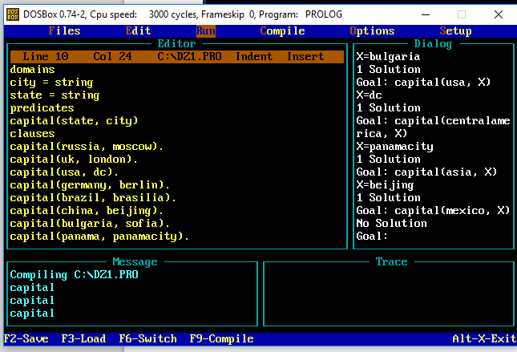Работоспособность правил принадлежности городов к Азии и Центральной Америки проверялась с помощью простого запроса capital(asia, berlin) и сложных запросов capital(centralamerica, X) и capital(asia, X). Результат первого простого запроса NO, первого сложного запроса: X = panamacity, результат второго: X=beijing.



**Вывод**

Была поставлена задача разработки базы данных с определением пар столица — страна. Выполнена на языке программирования Turbo Prolog.

Сформирована программа с введением термов city, state = string, предикатов capital(state, city) и утверждений capital(russia, moscow), capital(uk, london), capital(usa, dc), capital(germany, berlin), capital(brazil, brasilia), capital(bulgaria, sofia), capital(panama, panamacity) а также правил capital(asia, X):- capital(china, x) и capital(centralamerica, X):- capital(panama, X).

Выполнено тестирование с помощью простых запросов capital(uk, london) и capital(asia, berlin), сложных запросов capital(x, sofia), capital(chile, x) и capital(asia, X) и capital(centralamerica, X). Тестирование прошло успешно, задача реализована.